TMMOB Harita ve Kadastro Mühendisleri Odası
11. Türkiye Harita Bilimsel ve Teknik Kurultayı
2 Nisan - 6 Nisan 2007, Ankara

İMAR PLAN VERİLERİNİN COĞRAFİ BİLGİ SİSTEMİ ORTAMINDA ÖZGÜN ARAYÜZLERLE SUNUMU

M.Ü.Gümüşay¹, T.Salihoğlu², G.Öztürk³

¹ Yıldız Teknik Üniversitesi, Jeodezi ve Fotogrametri Müh. Bölümü, Fotogrametri ve Uzaktan Algılama Anabilim Dalı, İstanbul, gumusay@yildiz.edu.tr
² Gebze Yüksek Teknoloji Enstitüsü, Şehir ve Bölge Planlama Bölümü, Araştırma Görevlisi, tsalihoglu@gyte.edu.tr
³Gebze Yüksek Teknoloji Enstitüsü, Şehir ve Bölge Planlama Bölümü Yüksek Lisans Öğrencisi gulizoz_@hotmail.com

ÖZET

Yaşam kalitemizin artırılması ve çağdaş kent yapısının oluşması imar plan bilgilerinin doğru uygulanması ile gerçekleştirilir. Günümüzde çoğu kentli bilgiye ulaşmanın güçlüğü nedeni ile doğrudan hayatlarını kolaylaştıracak kentsel gelişimdeki değişiklikleri izleyememektedir. İmar planı verilerine kolay ve hızlı ulaşılması, yapılaşma koşullarının doğru ve uygun bir şekilde gerçekleştirilmesini sağlar. Teknolojideki hızlı gelişim,birçok bilim dalında olduğu gibi planlamada da coğrafi bilgi sistemlerinin kullanımını gerekli kılmaktadır. Bu çalışmada belli bir bölgede yapılmış planlama çalışmasının sonuç verilerinin CBS ortamında hazırlanan özel arayüzlerle sunulması amaçlanmaktadır.

Anahtar Kelimeler: Uygulama İmar Planı, Kent, Arayüz, CBS, Veri

ABSTRACT

REPRESENTATION OF MASTER PLAN DATA by GIS WITH ORIGINAL INTERFACE

Applications of urban plans have to be done properly in order to rise the quality of life and succeed in modern city development. Nowadays most city dwellers are not able to notice their lives comfortable the changes in urban developments which make their lives comfortable since they can not reach information relating to urban development. The easier to reach the information of urban plans, the more reliable to control the procedures in them.The rapid progress in technology requires GIS (Geographic Information System) to be used in urban planning procedures.
In this study, the data obtained from sample study was presented through original interfaces in GIS.
Keywords: Master Plan, Urban, City, Interface, GIS, Data

1. GİRİŞ

Kent planlama, çok yönlü araştırma, veri toplama ve bilgi elde etmeyi gerektiren, bir çok konuda karar almayı amaçlayarak, her zaman kamu yararı güden, disiplinler arası bir eylem türüdür. İnsanla doğa arasında bir düzen kurma gereğinden ortaya çıkan mesleğin en ulvi tarafı geniş halk kitlelerine yaptığı, yapmak istediği hizmetlerdir (Özdeş, 1962). Planların ana amacının halka hizmet olması denetlemenin halk tarafından yapılması sonucunu da doğurmalıdır. Belediyelerin yaptıkları hizmetleri halka tanıtma ve sunma girişimleri bir bakıma bu amaca hizmet etmektedir.

Belediyelerin gelişen teknolojiler doğrultusunda sistemlerini yapılandırmaları, halka daha iyi hizmet etmelerini sağlayacaktır. Aynı zamanda, günümüzde, uygulamaların denetlenmesi, sürecin en önemli aşamalarından biri olarak karşımıza çıkmaktadır. Bu aşamada plan yapıcı ve uygulatıcı merciler kent bilgi sistemleri ve coğrafi bilgi sistemleri kurarak uygulamalarını tanıtma ve sunma yolunu tercih etmektedirler. Bu sistemler, planların sistematize edilerek sorgulama yapılabilmesini, aranılan özelliklerin görsel ve içerik olarak görüntülenmesini sağlaması açısından, planlamaya ve yönetime yeni boyutlar kazandırmaktadır. Çalışmanın ana teması da imar planı verilerinin görüntülenmesinde oluşturulabilecek ara yüzlerin yaratılması ve nasıl kullanılabileceğinin tanıtılmasıdır.

- TEORİK BİLGİLER

2.1. Coğrafi Bilgi Sistemleri

CBS, kullanıcılarının çok farklı disiplinlerden olması nedeni ile, değişik şekillerde tanımlanmaktadır. Özellikle CBS’nin dünyada konumsal bilgi ile ilgilenen kişi, kurum ve kuruluşlar arasında geniş bir merak uyandırması, gelişmelerdeki hızlı değişiklikler, özellikle ticari beklentiler, farklı uygulama ve fikirler, CBS’nin standart bir tanımının yapılmasına henüz izin vermemiştir. CBS bazı araştırmacılara göre konumsal bilgi sistemlerinin tümünü içeren ve coğrafik bilgiyi irdeleyen bir bilimsel kavram, bazılarına göre konumsal bilgileri dijital yapıya kavuşturan bilgisayar tabanlı bir araç, bazılarına göre de; organizasyona yardımcı olan bir veri tabanı yönetim sistemi olarak nitelendirilmektedir. (Yomralıoğlu,2000)

CBS bilgi teknolojisine dayalı bir veri toplama, işleme ve sunma aracı olarak; veya yoğun ve karmaşık konum bilgilerinin etkin bir şekilde denetlenebildiği bir yönetim tarzı, veya coğrafi verilerin daha verimli kullanılmasına olanak sağlayan bir sistem ya da bunların bütünü olarak algılanmaktadır. Bütün tanımlarda coğrafyaya konu olan bilgilerin toplanmasından bu bilgilerin üretilmesine kadar geçen süreçte bir takım konumsal analitik işlemlerin gerçekleşmesi için bilgisayarın bir araç olarak kullanılması ve tüm bunların ancak bir sistem dahilinde sağlanabileceği vurgulanmaktadır. Buna göre CBS özetle şu şekilde tanımlanabilir: Konuma dayalı gözlemlerle, elde edilen grafik ve grafik olmayan bilgilerin toplanması, saklanması, işlenmesi ve kullanıcıya sunulması işlevlerini bir bütünlük içerisinde gerçekleştiren bir bilgi sistemidir. (Yomralıoğlu, 2000) Ayrıca, haritalama sayesinde insanlık yararına sorgulama amaçlı veri tabanlarını ve istatistiksel analizi kullanarak, bilginin tasnifini sağlar ve bu sayede çoğu kişinin kullanabileceği bir görüntüleme özelliği sunar.
Genel olarak, CBS`de coğrafik veriler tablosal ve mekansal olarak iki grupta sınıflandırılabilir. Tablosal verilerde, coğrafik nesnelerin nitelik ve konumsal durumlarını gösteren bilgiler depolanır. Mekansal veriler ise, dünya üzerinde yer alan objelerin şekil ve konumlarını gösteren bilgileri (haritaları) içerirler. CBS coğrafik olarak ilişkisel veri modeline dayalıdır. Bu sayede tablosal veriler ile mekansal kartoğrafik veya haritalara dayalı veriler birbiri ile ilişkilendirilmiştir.
Her ne kadar harita yapımı ve coğrafik verilerin analizi yeni bir işlem değilse de, CBS bu tür işlemleri olduğundan daha iyi ve hızlı yapabilmektedir. Coğrafi bilgi sistemlerindeki teknolojik gelişmelerden önce, sadece belli kişiler coğrafik bilgiyi karar verme ve problem çözmede kullanmaya ihtiyaç duymuştu. Oysa bugün CBS tüm dünyada, büyük yatırımlara konu olmakta, yan mesleki kuruluşlarda, bilhassa endüstri alanında birçok kişiyi iş sahibi yapmakta, temel eğitim okullarında, üniversite ve özel sektör kuruluşlarında gereğinde özel kurslarla öğretilmektedir. Dolayısıyla konum bilgisi kullanan kişilerin coğrafik bilgiye olan ilgileri ve konumsal verilerle çalışmaları her geçen gün daha fazla olmaktadır.
Coğrafi bilgi sistemleri yaklaşımında dinamik bir varlığın ardışık basamaklarını izlemek olanağı bulmaktadır. Bu basamaklar genelde şöyle özetlenebilir:
- Problem tanımlanması
- Veritabanı tanımlanması
- Sistem spesifikasyonu,
- Proje prototiplemesi,
- Verilerin elde edilmesi ve saklanması,
- Verilerin yeniden değerlendirilmesi süreçleri,
- Veri analizleri,
- Veri yönetimi,
- Bilgi çıkışlarının sağlanması,
- Hataların, sapmaların değerlendirilmesi,
- Karar verme aşaması.
Yukarıdaki basamaklar incelendiğinde, birbiri ile sürekli iletişim içinde bulunan ve ilişkisel bir veritabanı yapısı içinde sürekli güncelleşen, dinamik bir düşünme biçimi ortaya konmaktadır. Sürekli ardışık olarak alınan karaların, birbirini tamamlayarak, amaçlanan nitelikte ve genel stratejiye uygun bir bileşke ortaya çıkarması olanağı her zaman vardır.
Çağımızın kent ve bölge planlama sorunlarına yaklaşımda yeterli olabilecek aletlerden söz edildiğinde CBS karar verme süreçlerinin en önemli ve tamamlayıcı bir parçası olarak ortaya çıkmaktadır. Kent ve bölge planlama konuları ile ilgili problemlerin çözümünde CBS, mekana referanslı verilerin elde edilmesi, yönetimi, analizi ve görselleştirilmesi ve sürekli güncelleştirilmesini destekleyen bir yaklaşım olarak değerlendirilmelidir. Doğal olarak böyle bir yaklaşım içinde verilerin anlamları çok daha kolay belirlenmekte ve geleceğe ait tahminler, data içindeki biçimlenmelerin görsel değerlerinin izlenmesi ile çok daha sağlıklı şekilde yapılabilmektedir.(Kırmızı, 1999)
Çalışma kapsamında, uygulama imar planı verisinin coğrafi bilgi sistemi ile düzenlenmesi ve sorgulama yapılarak görüntülenmesini sağlayacak ara yüzler geliştirilecektir.
2.2. İmar Planları
Ülkemizde mesleğin en somut hissedilebildiği uygulamalar imar planı uygulamalarıdır. İmar planları, nazım imar planları ve uygulama imar planları olarak üst ölçekli kararlardan detay uygulamalara kadar yapılmaktadır. Niteliği gereği uygulandığı alanda yaşayan her türlü kişi, kurum, kuruluş hatta her türlü canlıyı etkileyecek sonuçlar yaratması nedeni ile, titiz bir araştırma ve tasarım sürecinin ardından, uygulamanın da aynı titizlikle sürdürülmesi ve denetlenmesi gerekmektedir. Çünkü şehirlerin imarını sağlayan yalnızca planı hazırlayan plancılar değil, orada yaşayan halkın kendisidir. Sokaklar, parklar, okullar ve çeşitli kamu tesis alanları olarak her şehrin %40’ı halkın ortak malıdır. Belediyeler, bu sahalar içindeki yollara, trafik arterlerine, açık ve yeşil alanlara şekil verirler. Her şehrin %60’lık kısmı ise sanayi, iş ve iskan için ayrılan özel yatırımlara aittir. Görülmektedir ki bir şehrin oluşmasında halkın payı ve menfaati oldukça büyüktür. (Özdeş, 1962).

İmar planları hazırlanmasında, belediyelerce ve ilgili kurumlarca araştırmalar yapılmakta, toplanan veriler doğrultusunda planlar hazırlanmaktadır. Belediyeler, meclislerince onaylanmış planları 1 ay süre ile askıda tutarak halka tanıtmaktadır. Nazım imar planı kararları doğrultusunda hazırlanan uygulama imar planları ile kazanılan hakların neler olduğu, planda ne gibi yapılaşma koşullarının öngörüldüğü gibi durumlar bu süre içinde takip edilmektedir.

Çalışma uygulama imar planının bir aşaması olan 18. madde uygulamasının tanımlandığı bir örnek alanın, CBS ile harita ve tablolarla bilgilerin görüntülenmesini kapsamaktadır.

Uygulama imar planları onaylı halihazır haritalar üzerine varsa kadastral durumu işlenmiş olan ve nazım imar planına uygun olarak hazırlanan ve çeşitli bölgelerin yapı adalarını, bunların yoğunluk ve düzenini, yolları ve uygulama için gerekli imar uygulama programlarına esas olacak uygulama etaplarını ve esaslarını ve diğer bilgileri ayrıntıları ile gösteren ve 1/1000 ölçekte düzenlenen raporuyla bir bütün olan plandır. Uygulama imar planlarında, nazım imar planı ilkelerine uyularak yapı düzenleri, yapı yükseklikleri, yollar ve genişlikleri ve diğer hizmetler için ayrılan yerler detaylı biçimde belirtilir. Bu planlar, nazım plan ilkelerini tam olarak uygulamak için daha detaylı ve açık olarak hazırlanmış hukuksal değer taşıyan planlardır. (Sarıbıyık, 2000)

İmar uygulama planlarının amaçları şöyle sıralanabilir:

- Hazırlandıkları beldenin yapı düzenini belirtmek,
- Uygulama ve parselleme haritalarına esas olmak,
- Uygulanacakları alanların arsa kullanma biçimlerini belirtmek,
- İmar programlarına esas olmak,
- Uygulanacakları alanın nazım imar planı ilkelerine uygun gelişmesini sağlamak. (Sarıbıyık, 2000)

Uygulama imar planlarının bir aşaması olan 18. madde uygulaması, imar hududu içinde bulunan binalı veya binasız arsa ve arazileri malikleri veya diğer hak sahiplerinin muvafakatı aranmaksızın, birbirleri ile, yol fazlaları ile, kamu kurumlarına veya belediyelere ait bulunan yerlerle birleştirmeye, bunları yeniden imar planına uygun ada veya parsellere ayırmaya, müstakil, hisseli veya kat mülkiyeti esaslarına göre hak sahiplerine dağıtmaya ve re'sen tescil işlemlerini yaptırmaya denmektedir. Bu uygulama 3194 sayılı İmar Yasası’nın 18. Maddesinde tanımlanmış olduğundan bu adı taşımaktadır. Sözü edilen yerler belediye ve mücavir alan dışında ise yukarıda belirtilen yetkiler valilikçe kullanılır. Belediyeler veya valiliklerce düzenlemeye tabi tutulan arazi ve arsaların dağıtımı sırasında bunların yüzölçümlerinden yeteri kadar saha, düzenleme dolayısıyla meydana gelen değer artışları karşılığında "düzenleme ortaklık payı" olarak düşülebilir. Ancak, bu maddeye göre alınacak düzenleme ortaklık payları, düzenlemeye tabi tutulan arazi ve arsaların düzenlemeden önceki yüzölçümlerinin yüzde otuzbeşini geçemez. Düzenleme ortaklık payları, düzenlemeye tabi tutulan yerlerin ihtiyacı olan yol, meydan, park, otopark, çocuk bahçesi, yeşil saha, cami ve karakol gibi umumi hizmetlerden ve bu hizmetlerle ilgili tesislerden başka maksatlarda kullanılamaz.
Düzenleme ortaklık payı, düzenlemeye tabi tutulan arazi ve arsaların düzenlemeden önceki yüzölçümlerinin %40’ını geçemez. Geçtiği taktirde % 40’a düşürülmesi için gerekli düzenlemeler yapılmakta, yetmediği durumda kamulaştırma yapılmaktadır.
3. UYGULAMA
3.1. Çalışma Materyali
İmar planı verilerinin 18. Madde özelinde, CBS vasıtası ile nasıl sorgulanabileceğini araştıran bu çalışma, çeşitli aşamalardan oluşmaktadır. Bu aşamalar, bir kısmı CBS’nin bilgi üretme süreçleri, bir kısmı da 18.Madde uygulamalarının kendine özgü özelliklerinden kaynaklanan süreçlerin bir araya gelmesiyle oluşmuştur. Buna bağlı olarak çalışmayı aşağıdaki süreçler ile formüle etmek mümkündür;

- Verilerin elde edilmesi,
- Sözel ve Grafik verilerin kullanıma uygun hale getirilmesi için düzenlemeler yapılması,
- Düzenlenen verilerin ArcGIS ortamında nasıl bir sorgulamaya olanak tanıyacağına dair tasarım süreci,
- Verilerin ArcGIS ortamına taşınması ve sorgu arayüzlerinin oluşturulması / test edilmesi,
- Örnek sonuçların sunulması

Bu aşamaların detaylarına ilişkin bilgiler sunulması öncesinde uygulama hakkında genel bilgiler vermekte yarar görülmüştür. Uygulamaya ilişkin sözel ve sayısal veriler Sayın Doğukan TORAMAN tarafından YTÜ, Kamu Ölçmeleri Anabilim Dalı’nda hazırlanan Lisans Bitirme Tezinden elde edilmiştir. Çalışma için kullanılması kararlaştırılan örnek uygulama alanı Kahramanmaraş sınırları içerisinde yer alan 4 No’lu 18. Madde düzenleme bölgesidir. Toplam alan büyüklüğü yaklaşık 23 ha. olan bu alan içerisinde, 4 kadastral ada ve 40 kadastral parsel bulunmaktadır.

Ada | Parsel | Yüzölçümü (m²) | Düzenlemeye Girmeyen | Bağış ve Terk | Düzenlemeye Giren | DOP | Dağıtım | KOP | Kısıtsız | Kısıtlı
202 | 12 | 6014,37 | 2917,04 | 0,00 | 3097,33 | 901,80 | 2195,53 | 186,44 | 2009,09 | 186,44
202 | 13 | 4848,04 | 3105,56 | 0,00 | 1742,48 | 507,33 | 1235,15 | 104,89 | 1130,26 | 104,89
202 | 14 | 5134,71 | 2328,07 | 0,00 | 2806,64 | 817,16 | 1989,47 | 168,95 | 1820,53 | 168,95
202 | 15 | 6116,95 | 0,00 | 0,00 | 6116,95 | 1780,97 | 4335,98 | 368,21 | 3967,77 | 368,21
202 | 16 | 4532,83 | 0,00 | 0,00 | 4532,83 | 1319,75 | 3213,08 | 272,85 | 2940,23 | 272,85
202 | 17 | 4697,48 | 0,00 | 0,00 | 4697,48 | 1367,69 | 3329,79 | 282,76 | 3047,02 | 282,76
202 | 18 | 4473,96 | 0,00 | 0,00 | 4473,96 | 1302,61 | 3171,35 | 269,31 | 2902,04 | 269,31
202 | 19 | 2760,48 | 0,00 | 0,00 | 2760,48 | 803,72 | 1956,75 | 166,17 | 1790,59 | 166,17
202 | 20 | 6096,79 | 0,00 | 0,00 | 6096,79 | 1775,10 | 4321,68 | 367,00 | 3954,69 | 367,00
202 | 21 | 4486,48 | 0,00 | 0,00 | 4486,48 | 1306,26 | 3180,22 | 270,06 | 2910,16 | 270,06
202 | 22 | 4567,47 | 0,00 | 0,00 | 4567,47 | 1329,84 | 3237,64 | 274,94 | 2962,70 | 274,94
202 | 23 | 6529,33 | 3227,68 | 0,00 | 3301,65 | 961,29 | 2340,36 | 198,74 | 2141,62 | 198,74
202 | 24 | 6113,80 | 0,00 | 0,00 | 6113,80 | 1780,06 | 4333,74 | 368,02 | 3965,72 | 368,02
202 | 25 | 5744,53 | 0,00 | 0,00 | 5744,53 | 1672,54 | 4071,98 | 345,79 | 3726,19 | 345,79
202 | 29 | 9677,38 | 7598,20 | 0,00 | 2079,18 | 605,36 | 1473,82 | 125,16 | 1348,66 | 125,16
203 | 30 | 6437,46 | 0,00 | 0,00 | 6437,46 | 1874,29 | 4563,17 | 387,50 | 4175,66 | 387,50
203 | 31 | 4422,06 | 0,00 | 0,00 | 4422,06 | 1287,50 | 3134,56 | 266,19 | 2868,37 | 266,19
203 | 32 | 4005,03 | 0,00 | 0,00 | 4005,03 | 1166,08 | 2838,95 | 241,08 | 2597,86 | 241,08
203 | 33 | 3844,20 | 0,00 | 0,00 | 3844,20 | 1119,25 | 2724,94 | 231,40 | 2493,54 | 231,40
203 | 34 | 5388,87 | 0,00 | 0,00 | 5388,87 | 1568,99 | 3819,88 | 324,38 | 3495,50 | 324,38
203 | 35 | 5170,60 | 0,00 | 0,00 | 5170,60 | 1505,44 | 3665,16 | 311,24 | 3353,91 | 311,24
203 | 36 | 4767,73 | 0,00 | 0,00 | 4767,73 | 1388,14 | 3379,59 | 286,99 | 3092,60 | 286,99
203 | 37 | 3040,55 | 0,00 | 0,00 | 3040,55 | 885,27 | 2155,28 | 183,03 | 1972,26 | 183,03
203 | 38 | 5729,31 | 0,00 | 0,00 | 5729,31 | 1668,11 | 4061,20 | 344,88 | 3716,32 | 344,88
204 | 1 | 4706,68 | 0,00 | 0,00 | 4706,68 | 1370,37 | 3336,31 | 283,32 | 3052,99 | 283,32
204 | 2 | 3984,27 | 0,00 | 0,00 | 3984,27 | 1160,04 | 2824,24 | 239,83 | 2584,40 | 239,83
204 | 3 | 6732,98 | 0,00 | 0,00 | 6732,98 | 1960,33 | 4772,65 | 405,29 | 4367,35 | 405,29
204 | 4 | 3998,94 | 0,00 | 0,00 | 3998,94 | 1164,31 | 2834,63 | 240,72 | 2593,91 | 240,72
204 | 5 | 6081,82 | 0,00 | 0,00 | 6081,82 | 1770,75 | 4311,07 | 366,09 | 3944,98 | 366,09
204 | 6 | 4715,71 | 0,00 | 0,00 | 4715,71 | 1373,00 | 3342,71 | 283,86 | 3058,85 | 283,86
204 | 7 | 5310,15 | 0,00 | 0,00 | 5310,15 | 1546,07 | 3764,08 | 319,64 | 3444,43 | 319,64
204 | 8 | 8325,02 | 0,00 | 0,00 | 8325,02 | 2423,86 | 5901,16 | 501,12 | 5400,03 | 501,12
204 | 9 | 5463,87 | 0,00 | 0,00 | 5463,87 | 1590,83 | 3873,04 | 328,90 | 3544,14 | 328,90
204 | 10 | 11661,82 | 5882,83 | 0,00 | 5778,99 | 1682,58 | 4096,41 | 347,87 | 3748,55 | 347,87
204 | 11 | 9194,04 | 0,00 | 0,00 | 9194,04 | 2676,88 | 6517,16 | 553,43 | 5963,72 | 553,43
204 | 12 | 3642,07 | 0,00 | 0,00 | 3642,07 | 1060,40 | 2581,67 | 219,23 | 2362,43 | 219,23
204 | 13 | 9022,92 | 0,00 | 0,00 | 9022,92 | 2627,06 | 6395,86 | 543,13 | 5852,73 | 543,13
204 | 14 | 3289,15 | 0,00 | 0,00 | 3289,15 | 957,65 | 2331,50 | 197,99 | 2133,51 | 197,99
204 | 15 | 6990,17 | 0,00 | 0,00 | 6990,17 | 2035,21 | 4954,95 | 420,77 | 4534,18 | 420,77
 | Yol | 11010,36 | 0,00 | 11010,36 | 0,00 | 0,00 | 0,00 | 0,00 | 0,00 | 0,00
 | Toplam | 228730,34 | 25059,37 | 11010,36 | 192660,62 | 56093,91 | 136566,71 | 11597,21 | 124969,50 | 11597,21
 | Kontrol | ΣDOP + ΣKOP + ΣKısıtsız = ΣDüzenelenen = 192660,62
Tablo 1. Uygulama Özeti

Düzenleme ortaklık payı toplamda 5.6 ha’dır. Alanın imar planı ile düzenlenmesi ve parselasyon planlarının yapılması sonucunda 34 adet adadan oluşan 127 adet imar parseline sahip bir düzenleme bölgesi elde edilmiştir. Alan içerisinde 18. madde uygulaması yoluyla üretilmiş otopark, sağlık ocağı, cami, kreş, pazar yeri, karakol, park ve yeşil alan bulunmaktadır.(Şekil 1.)

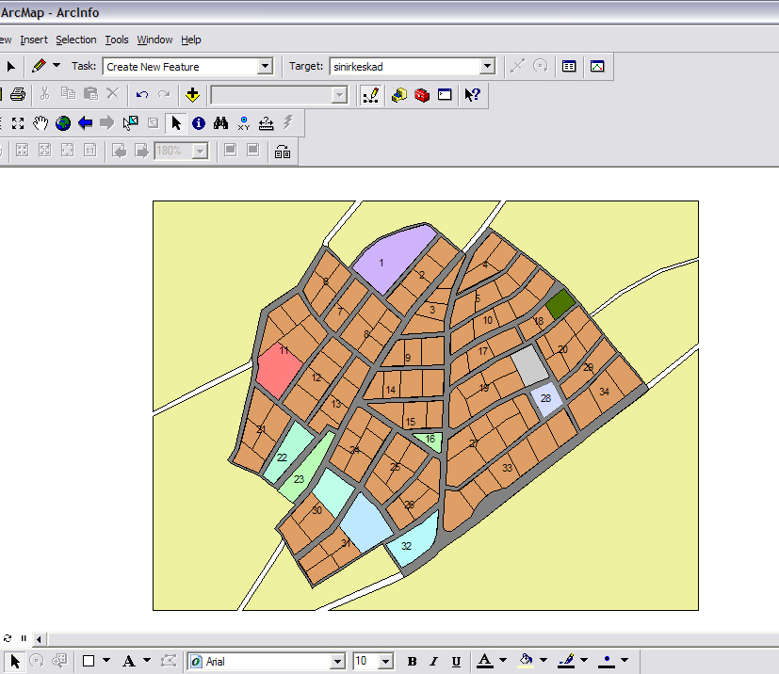
Şekil 1. Uygulama Alanı

3.1.1. Grafik ve Sözel Verilerin Elde Edilmesi

18. madde uygulamaları için gerekli olan kadastral paftalar ile imar planı ve parselasyon planları için NetCAD ortamında üretilmiş sayısal haritalardan temin edilmiştir. Bu haritalar üzerinde kadastral ve imar ada - parsel numaraları ile atanan imar planı donatıları ve yapılaşma koşulları bulunmaktadır. Grafik verilerin yanında uygulama bölgesine ilişkin sözel verilerden de yararlanılmıştır. Bu veriler, Kadastral Parsel Bilgileri, İmar Parsel Bilgileri, 18. Madde Uygulama Özeti, İmar Adalarına Göre Dağıtım ve Kadastral Parsellere Göre Dağıtım tablolarıdır.

    - Verilerin Düzenlenmesi

Elde edilen sayısal ve sözel veriler 18. madde uygulaması için gerekli bütün veriler olmakla birlikte bu veriler üzerinden sorgulama yapmak, verilerin mevcut hali ile oldukça karmaşık ve kolay olmayan bir süreç sunmaktadır. Özellikle de kadastral parsel sahipleri için tablolardan isimlerin bulunması, bulunan isimlere göre kişilere hangi imar adasından hangi parselden dağıtım yapıldığının araştırılması aşamaları çoğu zaman can sıkıcı ve devlet kurumlarına olan desteği sarsıcı bir yöntemdir. Bu nedenle verilerin düzenlenmesi ve daha kolay anlaşılır ve uygulanır hale getirilmesi gereklidir. Bu aşamada NetCAD ortamında üretilen sayısal haritaların ArcGIS’de kullanılabilmesi için genel CAD formatı olan .dxf’e dönüştürülmesi gerekmiştir. Bu noktada programların kendine özgü özellikleri dolayısıyla oluşan veri kayıpları ArcGIS ortamında yeniden çizilmek suretiyle giderilmiştir. Oluşturulan haritalar ArcGIS programının mantığına uygun biçimde katmanlar oluşturulmuştur. Haritalar böylelikle çalışma programımıza aktarılırken, sözel veriler olan tablolarda daha karmaşık düzenlemelere gidilmesi gerekmiştir. Bu düzenlemeler sonucunda her kadastral ve imar parseli için aşağıdaki gibi tablolar oluşturulmuş, ada ve parsellere ilişkin yapılacak sorgulamalarda bütün düzenleme alanına ilişkin değil de sadece belirlenen ada ve parsele ilişkin verilerin görüntülenmesi hedeflenmiştir.

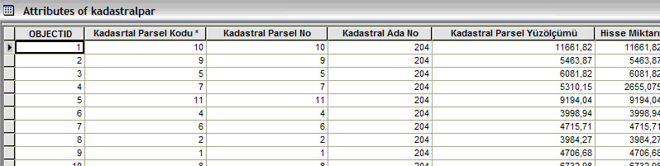
Tablo 2. Kadastral Parseller

Tablodaki özniteliklerin yapısal özellikleri birbirinden farklılıklar göstermektedir. Örneğin yukarıdaki kadastral parseller tablosunda Kadastral Parsel No ve Kadastral Ada No kısımları Long Integer olarak belirlenmişken, Kadastral Parsel Yüzölçümü ve Hisse Miktarı kısımları Double olarak alınmıştır. Bu tablodaki Kadastral Parsel Kodu özniteliği, diğer tablolar ile ilişkilendirilecek olan ortak özniteliktir.

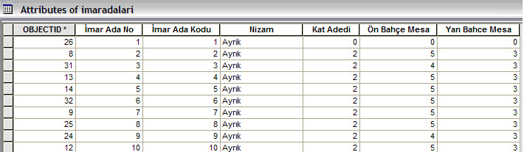
Tablo 3. Düzenlenmiş Halleri ile İmar Adaları

Aynı şekilde yukarıdaki tabloda da Kat Adedi, Ön ve Yan Bahçe Mesafeleri “Short Integer” iken, Nizam durumu “Text” olarak belirlenmiştir. Diğer tablolarda da öznetiliklere göre farklı veri tipleri belirlenmiştir.

    - Tasarım ve Uygulama Süreci - Sorgular

Bu çalışma ile ulaşılması beklenen en önemli hedef, düzenleme sınırı içerisinde yaşayan halkın, 18. uygulaması ile ilgili bilgi edinmek isteyen diğer kişilerin ve kurumların istedikleri bilgiye kolay ve düzenli bir biçimde ulaşmasıdır. Bunu sağlamak amacıyla düzenleme sınırları içerisindeki bütün kadastralleri ve imar parsellerini içeren tablolar yerine sadeleştirilmiş ve ihtiyaç duyulan parseller ile ilgili bilgileri içeren tabloların görüntülenmesi sağlanmıştır. Seçilen kadastral ya da imar parselinin kime ait olduğu ve o kişinin parsel üzerindeki hissesinin ne kadar olduğunu görmek için “Malikler, İmar Hisse ve Kadastral Hisse Tabloları” oluşturulmuştur. Bu tablolar hiç bir grafik verinin
özniteliklerini içermemektedir. Ancak grafik veri öznitelikleri içeren tablolar ile ilişkilendirilmiştir. Böylelikle sorgularda malikler ve maliklerin ihtiyaç duydukları parsel bilgilerine bir arada ulaşılması sağlanmıştır(Şekil 2-3.).

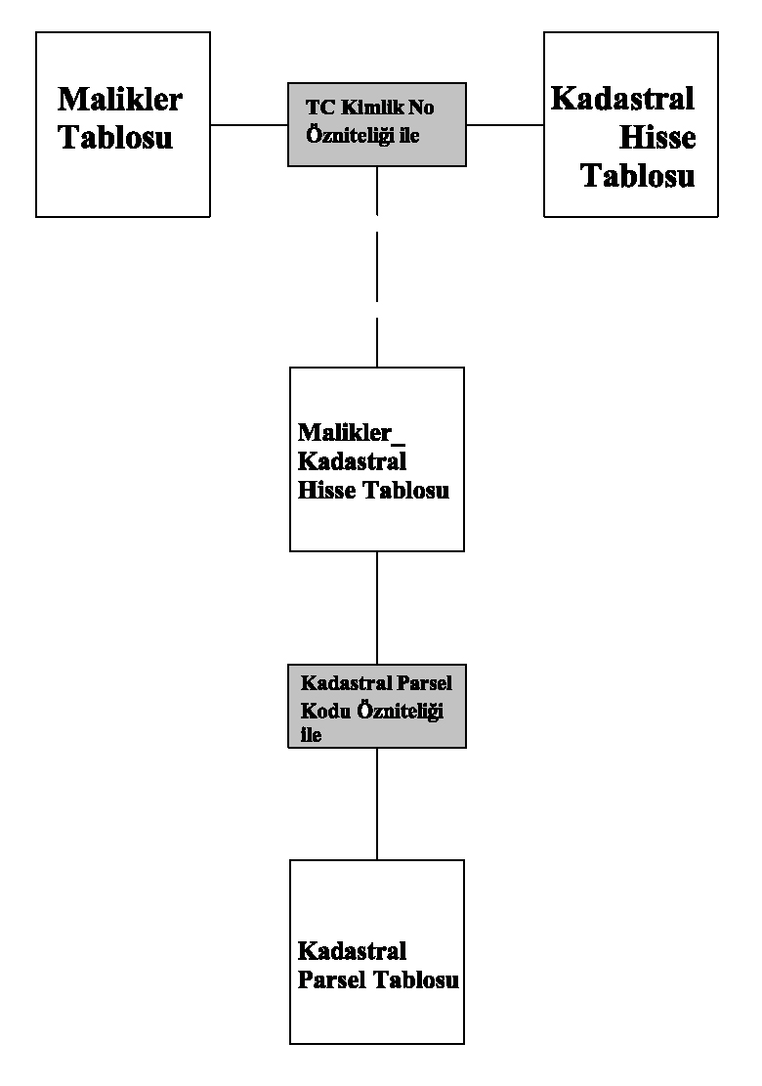
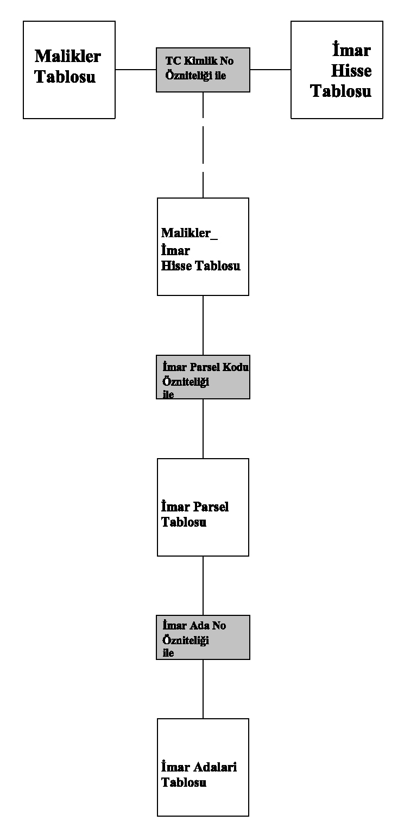
Şekil 2. Kadastral İlişkiler Şekil 3. İmar Parseli İlişkileri

Oluşturulan bu ilişkiler sonrasında, imar parseli ya da kadastral parsel bilgileri sorgulandığında aşağıdaki şekillerdeki gibi düzenli ve net sonuçlar elde edilebilmektedir.

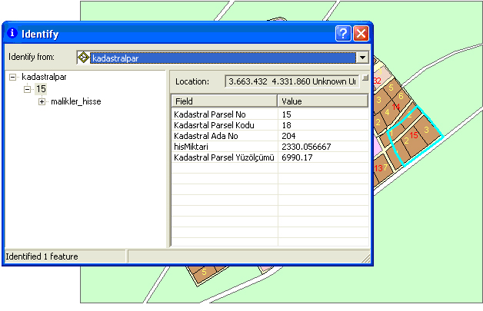
Şekil 4. Kadastral Parsel Sorguları

Görüldüğü gibi herhangi bir kadastral parsel seçildiğinde öncelikle o parsele ve parselin bulunduğu adaya ilişkin bilgiler gelmekte, devam eden malikler_hisse sekmesine tıklandığında ise kadastral parselin sahibi olan maliklere ilişkin bilgiler ile karşılaşılmaktadır.

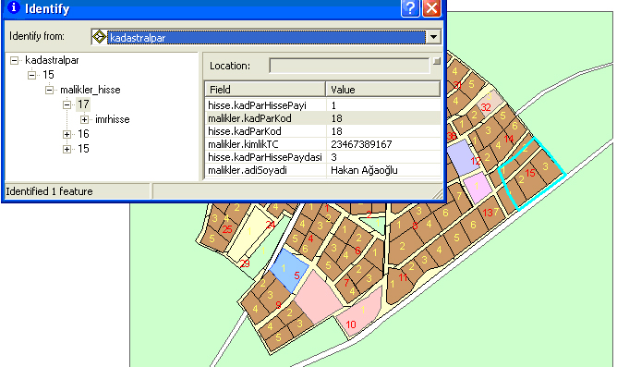
Şekil 5. Malikler_Hisse İlişkisi

Genel itibariyle alandaki parsel malikleri tek kişi olmakla birlikte bazı parsellerde Şekil 5. te gözlenebildiği gibi birden çok malik ile de karşılaşılabilmektedir. Yapılan tasarım böylesi bir “bire çoklu” ilişki de düşünülerek oluşturulduğu için bu tip çok malikli örnekler de sorgulanabilmektedir.

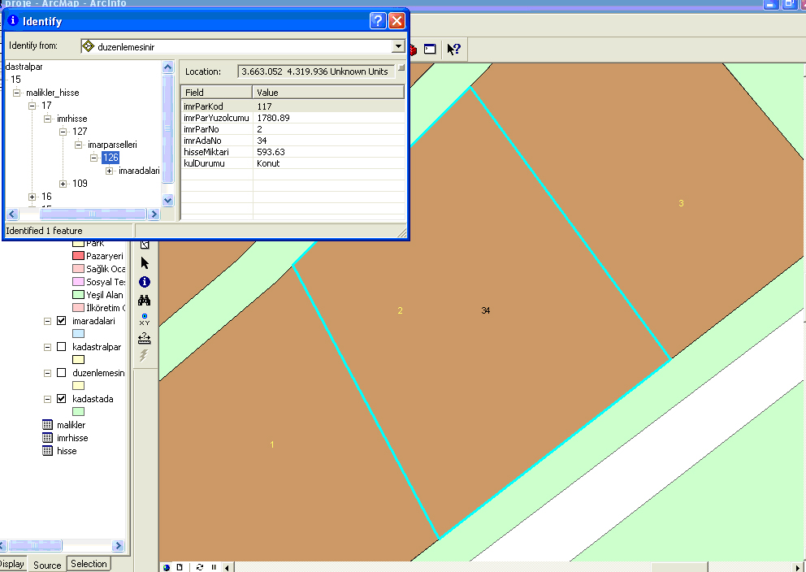
Şekil 6. İmar Parsel Sorguları

Malikler ve maliklerin kadastral parseller üzerindeki payları, bu şekilde görüntülenirken, geliştirilen ilişkiler ile, kadastral parsellerin hangi imar parsellerine dönüştüğü ve bu imar parsellerinin malikleri ile ilgili bilgiler görülebilmektedir. Bu sekmede yer alan yüzölçümü ve imar hisse miktarı bilgileri gerekli formüller girilerek programa hesaplatılmıştır. Bu sekmede görüntülenen diğer bir bilgi de parselin kullanım fonksiyonu bilgisidir.

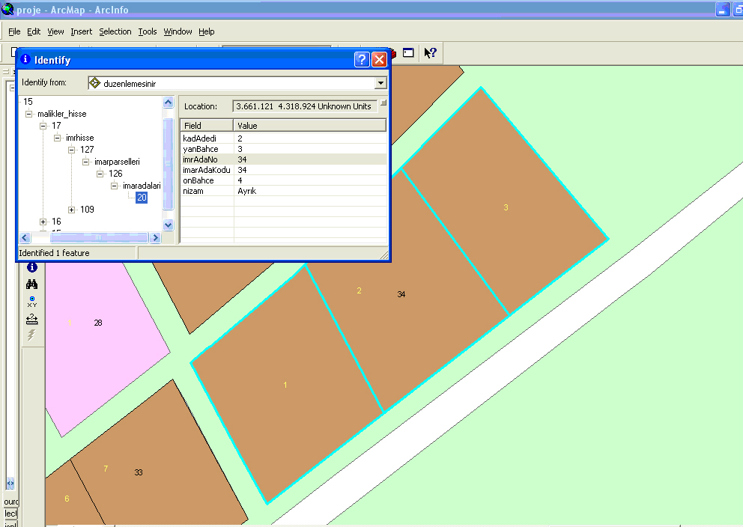
Şekil 7. İmar Adaları Sorgusu

Bir 18. madde uygulamasında imar parselinin özellikleri kadar imar adasının yapılaşma koşullarının, imar parseli üzerindeki bağlayıcı etkisinin de üzerinde durulması gereken bir nokta olduğu düşünülerek, yukarıdaki şekildeki gibi imar parseli üzerinden imar adası sorgulamaları da oluşturulmuştur. Bu şekillerde de; nizam durumu, kat adedi, ön ve yan bahçe mesafeleri gibi imar planı ile belirlenen yapılaşma koşullarının vatandaşlarca en basit şekilde anlaşılmasını sağlayacak bir sistem geliştirilmeye çalışılmıştır.

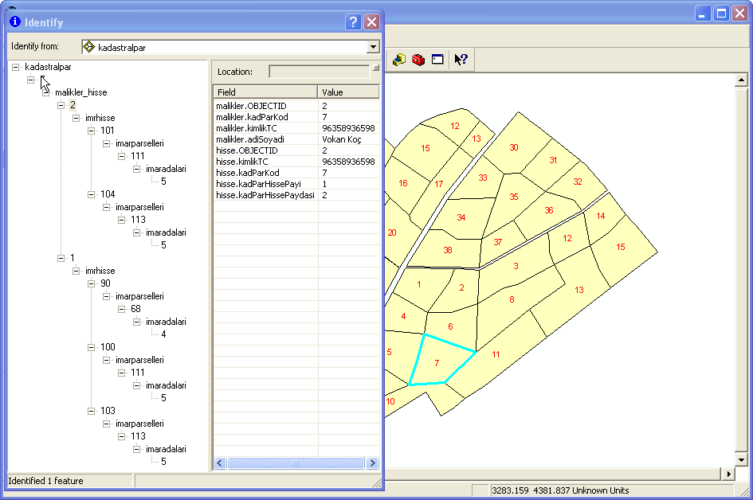
Şekil 8. Sorguya Ait Bütün Sekmeler

Çalışma ile ulaşılmak istenen temel amaçlar Şekil 8. de tam olarak ortaya konmuştur. Seçilen tek bir kadastral parsel üzerinden, klasik 18. Madde uygulaması ile okunması oldukça karmaşık olan malikler, maliklerin kadastral ve imar parsellerindeki hisseleri, hangi kadastral parselin hangi imar parsellerine dönüştüğü ve bu imar parsellerinin kimlere tahsis edildiği, imar parsellerinin bulunduğu imar adalarının genel yapılaşma koşulları gibi başlıklarda düzenli ve kolay anlaşılır şekilde sorgulanabilmektedir. (Şekil 8.)

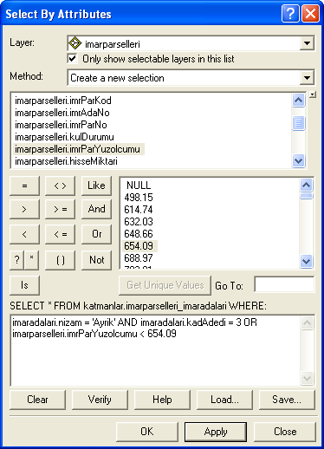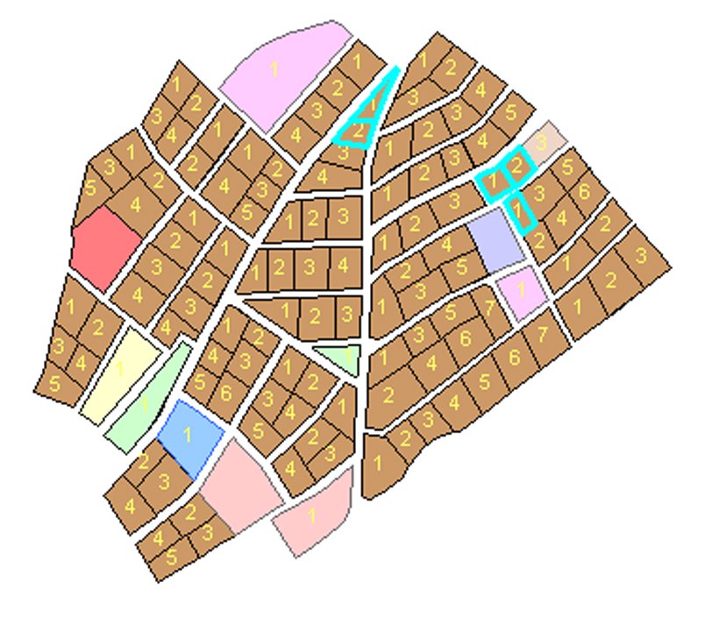
Şekil 9. SQL İle Yapılan Birleşik Sorgu

Yukarıdaki şekilde ise çalışma ile ilgili bilgiler doğru ve düzenli bir şekilde üretildikten sonra bir kaç farklı bilginin farklı önermeler ile elde edilmesini sağlayan SQL sistemi ile gerçekleştirilen bir sorgu yer almaktadır. Bu örnekteki gibi parsel yüzölçümü 654.09’dan küçük veya 3 katlı olan parseller arasından ayrık nizamlı yapı adalarında bulunanlar sorgulanabileceği gibi, düzenli oluşturulmuş bir 18 uygulama sistemi üzerinden konu ile ilgili her türlü sorgu üretilebilecektir.

- SONUÇ

Çalışma, disiplinler arası kullanım olanağı olan Coğrafi Bilgi Sistemleri’nin Şehir ve Bölge Planlama çalışmaları uygulamalarında ne şekilde kullanılabileceğine dair bir sorgulamadan ortaya çıkmıştır. Birçok bilgi sistemi geliştirmeye olanak sağlayarak planlamaya çok yönlü katkısı olan CBS ile, çalışmada uygulama imar planının bir aşaması olan 18. madde uygulaması verilerinin ulaşılabilir ve anlaşılabilir niteliklerle görüntülenmesini sağlayan ara yüzler geliştirilmiş ve gerekli sorgulamalar yapılmıştır.

Bir diğer ana hedef, elde edilen sonuçların yalnızca yönetim ve uygulayıcı kesim tarafından görüntülenmesini değil, planların hedef kitlesi olan kullanıcıların da kendilerine ait bilgilere ulaşabilmelerini sağlamaktır. Bu hedefe yönelik olarak geliştirilen ilişkisel veriler, sayısal tablolar aracılığı ile, ilgili parsel ya da ada harita üzerinde mekansal konumları ile görüntülenebilmektedir.

Çalışma geliştirilerek, belediyelere ait internet sitelerinde imar bilgi sistemi oluşturularak malikler tarafından görüntülenmesini, planın kontrolü ve uygunluğunun denetlenmesini sağlayıcı çalışmalara taşınabilir.

KAYNAKLAR:
“ArcGIS 9 Uygulama Dökümanı”, ŞPO Sürekli Eğitim Merkezi Yeni Fırsatlar Programı, 218 sayfa

Doğukan TORAMAN., 2006 YTÜ, Kamu Ölçmeleri Anabilim Dalı’nda hazırlanan Lisans Bitirme Tezi

Kırmızı, T., Yrd. Doç. Dr., 1999. “Bilgisayar Destekli Tasarım ve Yönetim Sürecinde Kent ve Bölge Planlama Bilim Dalı Açısından Güncelleştirilmiş Kavramlar” ,Yapı Dergisi, Yapı-Endüstri Merkezi Yayınları Sayı:208, s:79-83

Özdeş, G., Prof. Dr. ,1962. “Şehirciliğe Giriş ve Toplum Mikyası”, İTÜ Yayınları, 144 sayfa

Sarıbıyık, T., 2000, ”İmar Bilgisi ve Uygulaması”, MEB Yayınları, 224 sayfa

URL 1, Kentsel Araştırma Gönüllüleri İnternet Sitesi, İmar Danışmanı, http://www.kentli.org/sss/soru2.htm, 1 Şubat 2007

Yıldız, F., Prof. Dr., 2006 ”İmar Bilgisi”, Nobel Yayınları, 569 sayfa

Yomralıoğlu, T., Prof. Dr., 2000 “Coğrafi Bilgi Sistemleri”, 464 sayfa

